0831

300秒マジック ランコム動画から切り出し

9.1(土)スタート！秋のBeauty Upで体験できる 300秒マジック。

2018.08.31
化粧品バイヤー
丹保

（リード）8.22(水)からスタートする秋のBeauty Upで体験できる無料ビューティサービス、300秒マジック。9.1(土)から豊富なブランドが続々登場！今回は、300秒マジックの魅力をご紹介するとともに、秋のBeauty Upで実施されるサービスをご紹介します。

無料ビューティ体験サービス300秒マジックってなに？
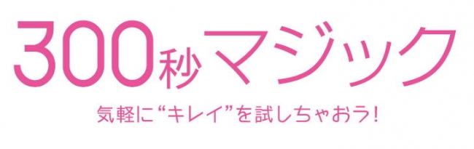

もっと気軽に化粧品売り場に来て楽しんでもらいたい！と思いからはじまった、大丸・松坂屋の対象店舗の化粧品売場で体験できる無料ビューティサービスです。たった5分（300秒）でメイクやケアの変化を実感できるとあって好評なんです。全ての対象店舗が予約不要で、「ちょっと気になる…。」という方にもふらっと立ち寄って試していただける、オススメのサービスです。

秋のBeauty Up 300秒マジックのサービスをご紹介。

300秒マジック ランコム動画から切り出し
●例えばベースメイクなら…＜ランコム＞
美しい仕上がりと、軽いのに長時間のキープ力を誇る〈ランコム〉の「タン イドル ウルトラ クッションコンパクト」でお客様に合ったファンデーションを体験できます。お化粧直しにも好評なアイテムになっている理由を肌で体感できちゃいます。10色展開で、プロがお客様の肌にあった色を選んでくれますよ。

●例えばポイントメイクなら…＜シュウウエムラ＞
お客様の希望に合わせ、リップとチークまたはアイメイクチェンジを体験できます。自分ではやったことのないメイクをプロにやってもらうことで、新しい自分を発見できるかも！体験した方に先着で、クレンジングオイルサンプルのプレゼントもあります。

●例えばヘアケアなら…＜リクイール＞
店頭にある機器を使って頭皮診断！診断していただいた方にシャンプーと、トリートメントのサンプルセットを差し上げます。9通りの中から好きなものを選べるから自分にあったものをチョイスできますよ。また、診断体験をSNSへ発信してくれた方の中から抽選で特製チャームがもらえるプレゼント企画もあるんです。

●例えばスキンケアなら…＜SK=Ⅱ＞
マジックリングという最新の機械を使って肌診断を行います。高解像度のカメラで肌を撮影し解析することによって、お肌の5大要素と呼ばれるキメ、ツヤ、ハリ、シミ・くすみ、シワなどのお肌の状態を分析し、数値で算出してくれます。算出したデータを同年代の人のものと比較することで、肌年齢を測定。現在の状態や今後の課題まで丁寧にアドバイスしてくれますよ。お肌に合ったサンプルをプレゼントもゲットできちゃいます！

他にもいろいろなブランドが登場。詳しくはWEBサイトをご確認ください。
https://dmdepart.jp/beautyup/
※サンプルには限りがございます。なくなり次第終了とさせていただきます。

1つサービスを体験するごとに1つもらえる。さくらパンダの入浴料♡
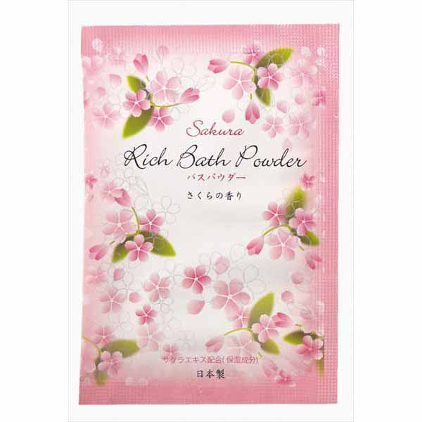

※入浴料サンプル仮（7/9時点）
300秒マジックのサービスを1つ体験するごとに「さくらパンダ入浴料（さくらの香り）」を1つプレゼント。さくらパンダの仕草やポーズも可愛いデザインは全部で5種類。全部集めてコレクションしたいですね。
さらに、大丸･松坂屋のコスメ公式Instagramアカウント“@depaco_official”をフォローして、3ヶ所回ってもらえる3つの入浴料写真を“#300秒マジック”“#depaco”でインスタに投稿すると「化粧品売場で使えるビューティチケット1,000円分」を抽選で30名様にプレゼント！

自分だとなかなか気づけない自分に合ったメイクやケアが無料体験で見つけられるのも、300秒マジックの魅力だと思います。プロにアドバイスしてもらったメイクやケアを参考にして、いろいろなコスメを試してみてくださいね！

